Ямало – Ненецкий Автономный округ
Муниципальное бюджетное дошкольное образовательное учреждение
«Умка» МОг.Губкинский

Исследовательский проект
«Тайна летающих шаров»

Автор проекта:
Чернышов Артем, 6 лет
Руководитель проекта:
Яшкова Елена Владимировна,

г.Губкинский – 2020год

Введение.
В нашем детском саду мне подарили два воздушных гелиевых шарик, но принеся шары домой, я увидел, что один шар быстро сдулся, сдал намного меньше и перестал летать. (всего за 1 день). Мне очень нравится играть с летающими шарами, и захотелось узнать, почему шарики умеют летать. И почему одни шарики быстро сдуваются, теряют форму и летучесть, а другие летают дольше. И как сделать, чтобы шары с гелием не сдувались.

Объект исследования: воздушные шары
Предмет исследования: условия не позволяющие сдуваться гелиевым шарам длительное время.
Цель исследования: выяснить, при каких условиях шар может длительное время сохранять форму и летучесть

Для выполнения этой цели, были поставлены задачи:
- Расширить знания о воздушных шарах.
- Выяснить:
-при каких условиях воздушные шарыначинают летать;
-при каких условияхшар с гелием может длительное время сохранять форму и летучесть;
3. Сделать выводы и рассказать о своих находках ребятам.

В основу проекта положена гипотеза–более прочная оболочка. Если я узнаю тайну, позволяющую шарам длительное время не терять форму, то смогу ли найти способ укрепления оболочки шарика.
Методы исследования:
- изучить и проанализировать литературу по данной теме;
- обратиться к поисковым системам Интернета;
- наблюдение за шарами с гелием, с гелием и клеем;
- проведение опытов, сравнение и обобщение результатов.

План исследования:
1. Определить цели и задачи.
2. Выдвинуть гипотезу.
3. Собрать информационный материал обратившись к поисковым системам Интернета;

Основная часть.

Место проведения исследования:Дом,детский сад

Первый шаг(Приложение 1)
В первую очередь, я решил узнать, почему шары летают.Из книг я узнал, шары приближенные к современным были созданы Д.Г.Инграмом в 1847 году в Лондоне. Изначально, для надувания использовали водород – взрывоопасный газ. Спустя много лет водород заменили на гелий. Но такие шарики не были прочными.Создателем современных воздушных шариков является Нейл Тайлотс. Он предложил изготавливать воздушные шары из латекса .Латекс-называется млечный сок, получаемый из каучукового дерева Гевея Бразильская). Гевея Бразильская активно культивируется в странах Юго-Восточной Азии, так как благоприятный климат этих стран способствует её быстрому росту. В настоящее время латекс называют природным полимером (веществом).
Вывод: Воздушный шар — универсальный предмет, чаще всего сделанный из латексанебольшого размера. Надувается воздухом, газом гелием.
Второй шаг Исследование №2 – наблюдение № 2 ( Приложение №2 )
На втором шаге своего исследования, я захотел узнать, почему одни шары наполненные гелием летают долго, а другие сдуваются. С таким вопросом я обратился к воспитателю и узнал, что со временем происходит просачивание гелия через стенки шара. Это свойство пропускать воздух называется диффузия. У разных производителей шаров диффузия может отличаться, так как шары различаются качеством материала (толщины стенок), и его объёма.
Время суток | Оранжевый шар | зеленый
день
вечер
утро

Вывод: шар сдувается, потому что стенки шара пропускают гелий и происходит диффузия.
Третий шаг ( Приложение №3)
И у меня вновь возник вопрос - некоторые шары держат форму очень долго (видел по шарам, купленным в магазине). Почему же они не сдуваются?
В поисках ответа на данный вопрос, я обратился в магазин, где продают гелиевые шары. В результате я узнал, что для укрепления стенок шарика и предотвращения диффузии, шарик смазывают клеем. Но каким клеем, продавец не сказал, пояснив, что это тайна.

Вывод: для укрепления стенок шарика и предотвращения диффузии, шарик смазывают клеем.
Когда я рассказал об этом воспитателю, Елена Владимировна удивилась и спросила «А не хотел бы ты это проверить».

Исследование №2 – наблюдение № 2 (Приложение № 4)
Днем мы намазали шары клеем, который я принес из дома. Один шар - клеем бумажным (канцелярским), а второй шар - клеем для резины.
Елена Владимировна вечером надула шары гелием в магазине и принесла шары в сад. И мы стали наблюдать.

 | Шар с канцелярским | Шар клей для резины
Вечер
Утро

Вывод: канцелярский клей и клей для резины не помогают укрепить стенки шара и не предотвращают выход гелия.

Ну как же так? Ведь в магазине мне сказали, что клей помогает. В чем причем причина?
я решил выяснить этот вопрос в интернете. И узнал, что укрепить стенки воздушных шаров и предотвратить диффузию помогает только полимерный клей. Мы с мамой зашли в интернет, и узнали, что для летучести шара нужен полимерный клей. Такой клей мы нашли в интернет - магазине. Приобретя полимерный клей, я решил провести исследование, правда ли, что полимерный клей укрепляет стенки шарика и сдерживает диффузию.
Исследование № 4– наблюдение № 4
Перед тем как накачать шар гелием мы смазали шар внутри полимерным клеем.
Дни | Форма, размер, летучесть.
1 | Нет изменений
2 | Нет изменений
3 | Нет изменений
4 | Нет изменений
5 | Нет изменений

Вывод: Для летучести шара нужен полимерный клей. Сейчас мои шары тоже могут летать долго.

Заключение. (Приложение№5)
В результате своей работы, я узнал, что такое гелий, латекс, диффузия, историю возникновения шара, познакомился с видами и названиями клея, научился подготавливать шар для надувания гелием.
Но и еще - доставил радость своим друзьям, организовав Праздник воздушных шаров!

Приложение 1
История возникновения шаров
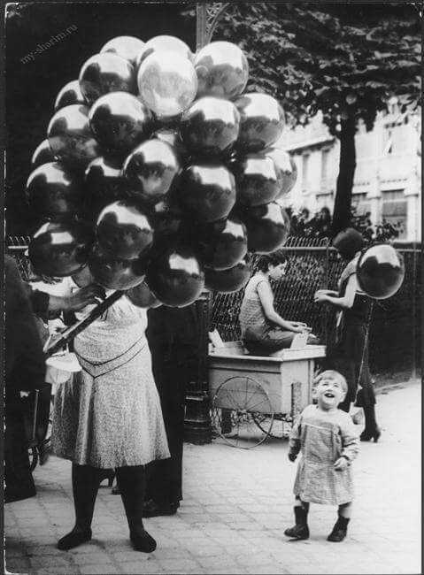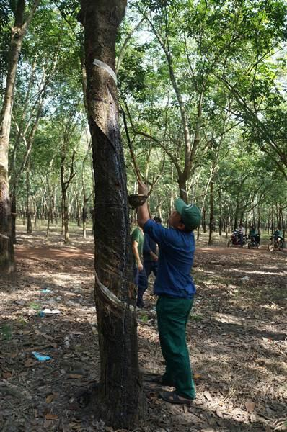

Каучуковое дерево
Приложение 2
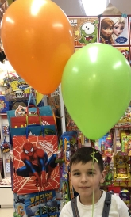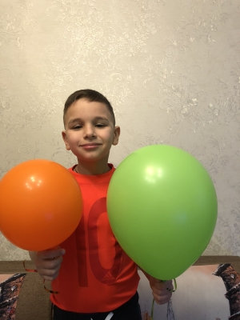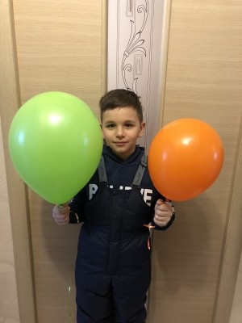

Приложение 3
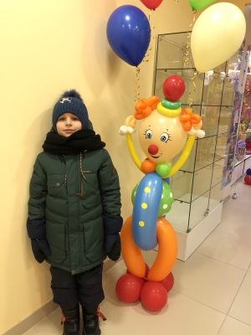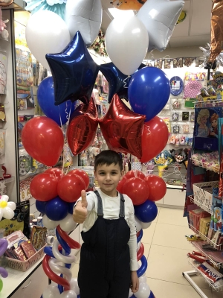
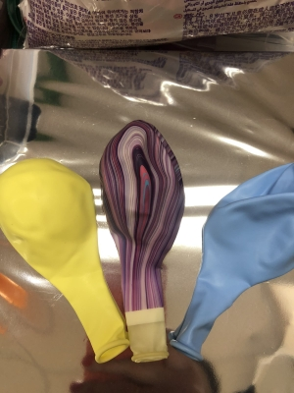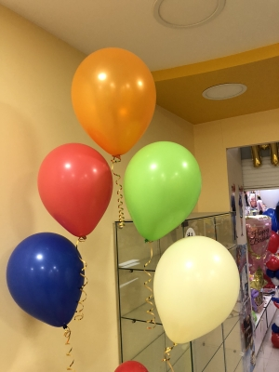

Приложение 4

Приложение 5

